Тема урока: С. Маршак «Автобус номер двадцать шесть» Передача различных интонаций при чтении.

(с. 19–21)

1.Просмотреть презентацию к уроку.

Отработка техники чтения.

– Прочтите чистоговорку:

*Ро-ро-ро* – на полу стоит ведро.

*Ор-ор-ор* – подмели мы двор.

*Арь-арь-арь* – на стене висит фонарь.

– Прочтите слоги на одном выдохе:

на-ня-ла-ля

са-ся-за-зя

ба-бя-да-дя

2.  Чтение стихотворения С. Маршака «Автобус номер двадцать шесть». Стр.19-21

– Кто автор этого произведения?

– Как называется это стихотворение?

– Рассмотрите иллюстрации к произведению.

– Предположите, о чём или о ком стихотворение.

– Прочтите слова сначала по слогам, а затем целыми словами:

*ав-то-бус* – автобус

*верб-люд* – верблюд

*гип-по-по-там* – гиппопотам

*дель-фин* – дельфин

*вполз-ти* – вползти

*на-воз-ный* – навозный

*про-вор-ча-ла* – проворчала

*за-спо-ри-ла* – заспорила

*по-ссо-рил-ся* – поссорился

*про-жуж-жал* – прожужжал

Далее учащиеся читают стихотворение вслух

3.Ответьте на вопросы:

 Что необычного в этом автобусе?

– О ком это стихотворение?

– Прочтите обращение автора к читателям.

– Какой совет скрывается в последнем четверостишии?

– Обратите внимание на строки в этом стихотворении. Здесь скрывается секрет. Если вы выпишете первые буквы каждой строчки, то вы его отгадаете.

– Какой секрет вы открыли?

– Какие буквы алфавита не использовал автор?

– Есть ли среди пассажиров автобуса малоизвестные вам животные?

4.  Какие буквы вы видите? Назовите!

Внимательные люди – художники – увидели и показали буквы вокруг нас.

– А какие буквы видите вы вокруг, рядом, дома, на улице?

– Нарисуйте и вы сказочные буквы.

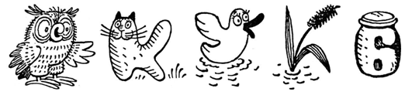

5.  Отгадайте загадки и прочтите ключевое слово в кроссворде.

Загадки:

1. От цветка к цветку порхает, 2. Рыжая, с пушистым хвостом,

Утомится – отдыхает. Живет в лесу под кустом.

3. Узнать его и просто и легко: 4. У меня ходули – не страшит болото:

Высокого он роста и видит далеко. Лягушат найду ли – вот моя забота.

5. Кто зимой холодной 6. Вот иголки и булавки

Ходит злой, голодный? Выползают из-под лавки.

На меня они глядят,

7. Кто на себе свой домик носит? Молока они хотят. *(Ёжик.)*

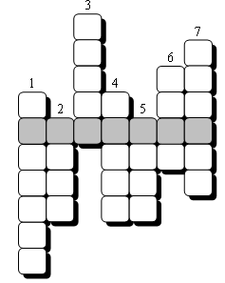

6.Рабочая тетрадь стр.23-25 выполнить задания.